关于开通试用“可知”专业电子书平台的通知

“可知”平台简介
“可知”平台，是由电子工业出版社、人民邮电出版社、化学工业出版社、机械工业出版社、人民卫生出版社、建筑工业出版社、社会科学文献出版社、商务印书馆、中国人民大学出版社、北京大学出版社、上海交通大学出版社、浙江大学出版社等300余家知名出版社入驻并直接提供数字资源的知识服务平台，是国内最新专业电子图书的阅读应用平台，已入选中共中央宣传部中国新闻出版研究院“国家知识服务平台”的首批分平台。
目前“可知”平台提供25万册正版电子书的在线阅读服务，包含2024年各出版社最新图书，部分电子书与纸书出版保持同步，并持续更新；平台基于PC Web、Android、IOS及H5、小程序的跨平台跨终端融合阅读方案，支持跨出版社、跨图书全文检索、知识问答、知识关联阅读等独特功能。

一、“可知”使用说明
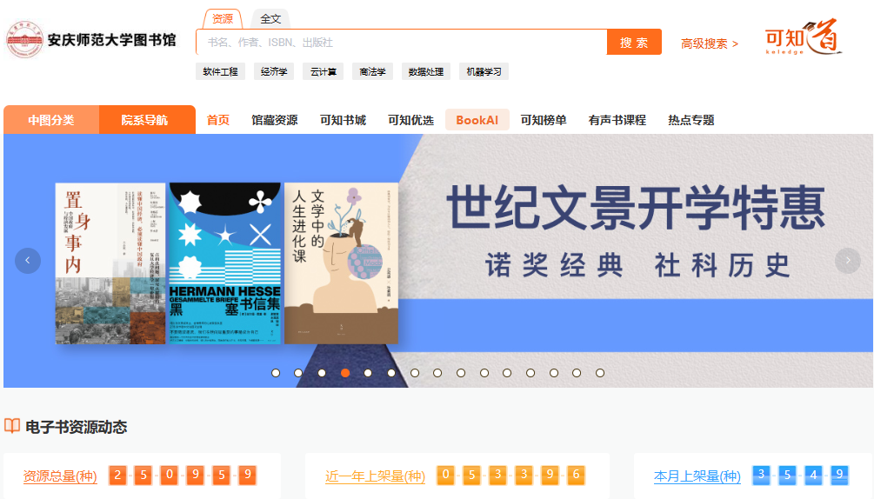
访问网址：https://www.keledge.com
文献类型：电子图书
访问方式：IP控制
链接说明：
1.本系统是通过IP限制进行访问，在校内无需注册直接点击进入阅读；
2.可知平台内资源均可阅读，使用期间可试读部分章节，阅读全书需要注册登陆账号点击荐购方可全书阅读；
3. 支持app、H5、微信小程序移动端访问可知
（1）移动端应用商店下载app：
安卓：oppo、华为、百度等应用市场，搜索【可知】完成下载、安装即可。
App Store：搜索【可知】完成下载、安装即可。
（2）H5地址：m.keledge.com
（3）小程序：微信-搜索“可知阅读”

二、“可知”平台登录/认证

第一步：进入可知平台

通过以下几种方式，都可进入可知平台：
1、直接访问：https://www.keledge.com
2、微信扫描以下二维码，选择“体验可知”，可快速访问“可知”平台。
3、移动端扫描以下二维码，下载/安装可知APP，进入“可知”平台，可获得更全面的功能和体验。
第二步：注册/登录
使用手机号码（微信号）注册，注册完成即可登录。
第三步：机构认证
校内IP范围内的用户，进入“用户中心”点击“认证”，选择“认证方式一”，即可实现“IP认证”。

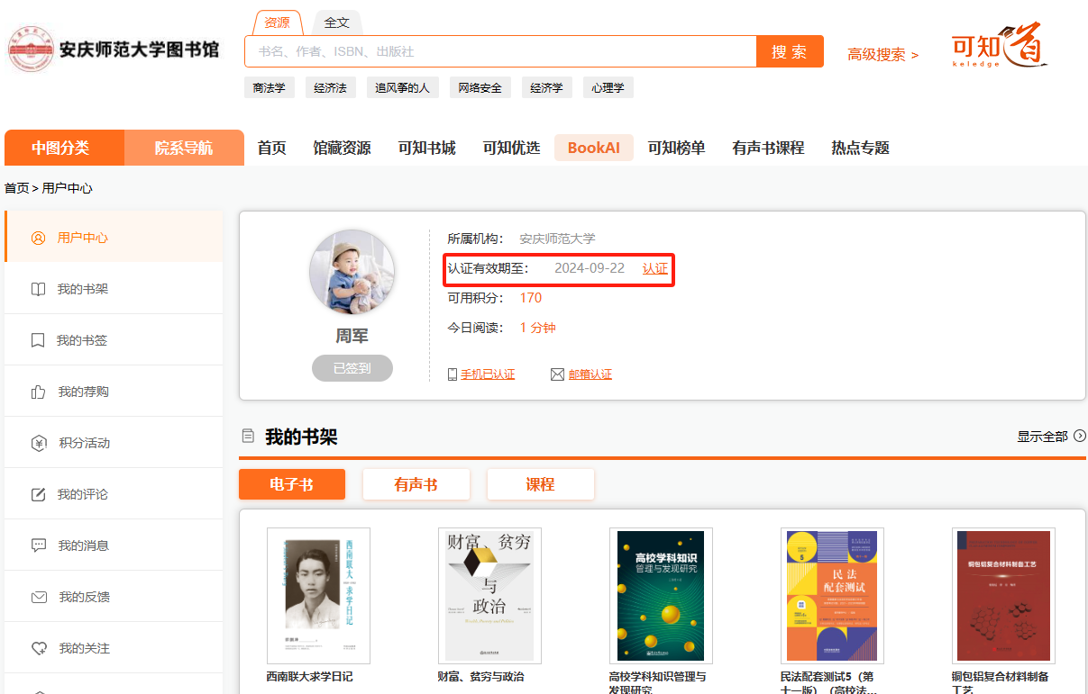
图为：用户认证位置
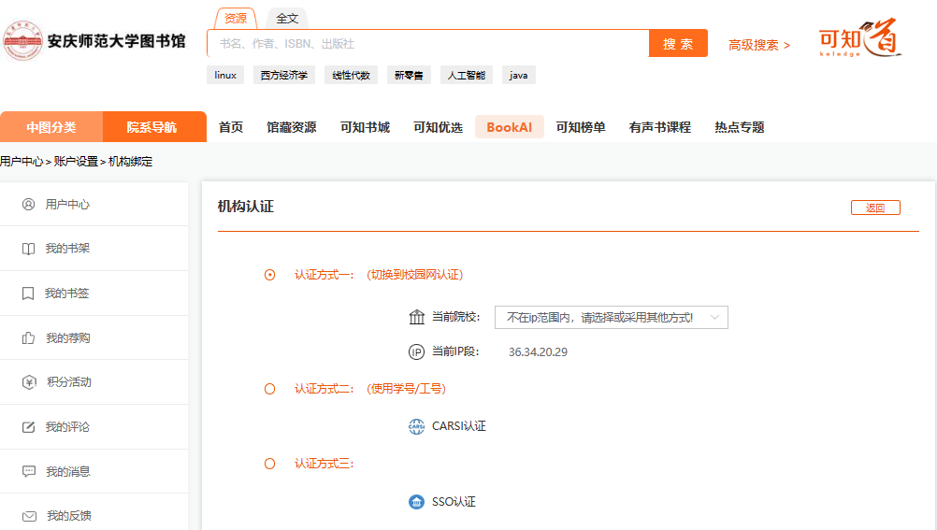

图为：机构认证页面

三、如何使用“可知”平台
1、资源查找
可根据院系专业分类或通过关键字、出版社、作者、ISBN进行资源检索和查找。

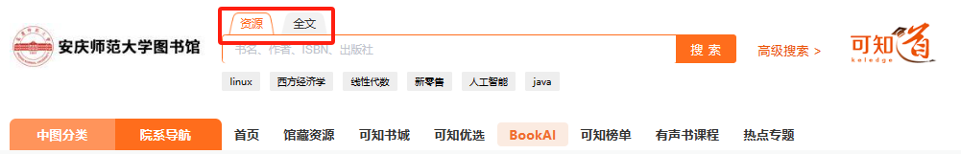
2、电子书试读和荐购
在查找到想要的资源后，可点击图书封面进入图书详情进行试读和荐购。
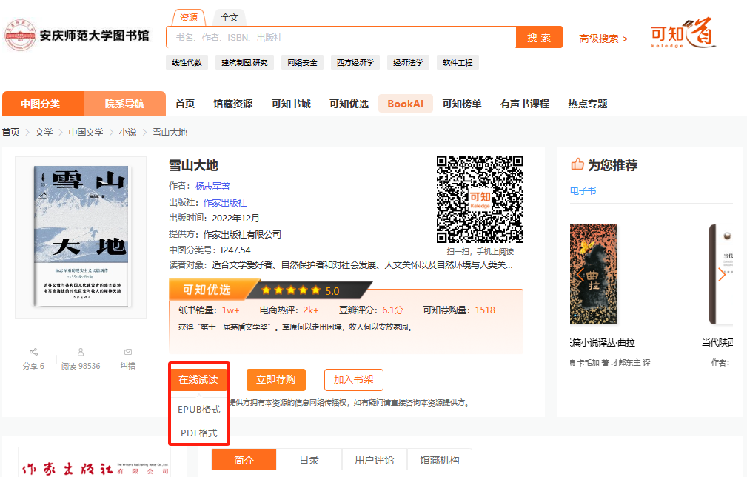
3、全文阅读
部分图书在您点击荐购后，点击“在线试读”您可以立即限时试读全书。当荐购的图书被图书馆采购后，平台将会推送上架通知，读者可以长期阅读。
4、学科专业匹配资源
可通过院系导航迅速查找学科专业资源。
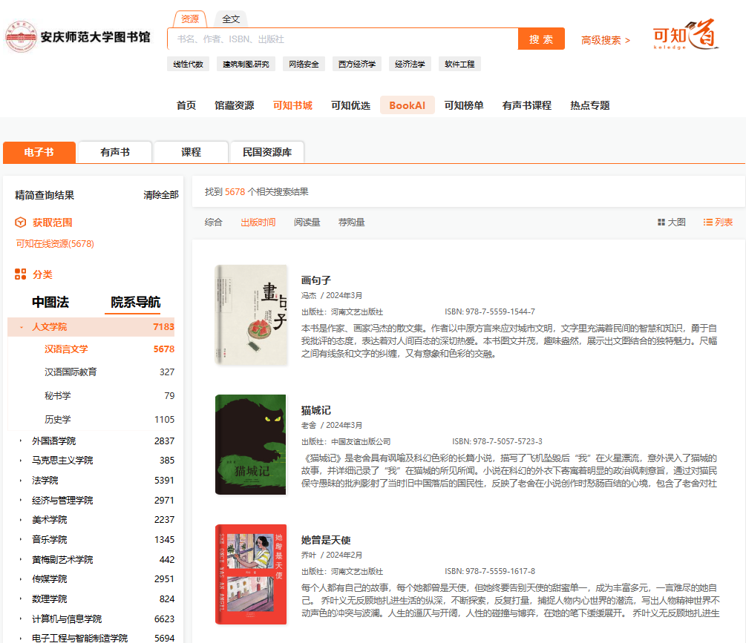
​
四、最新功能，等您尝鲜！

一、“可知道”
“可知道”是一种破壁化的阅读方案，将专业电子书内容解构为问答知识库, 读者搜索一个知识点，或者一个问题，“可知”知识服务平台将直接给出该知识点在书中的解答，实现工具书般条目化的阅读。

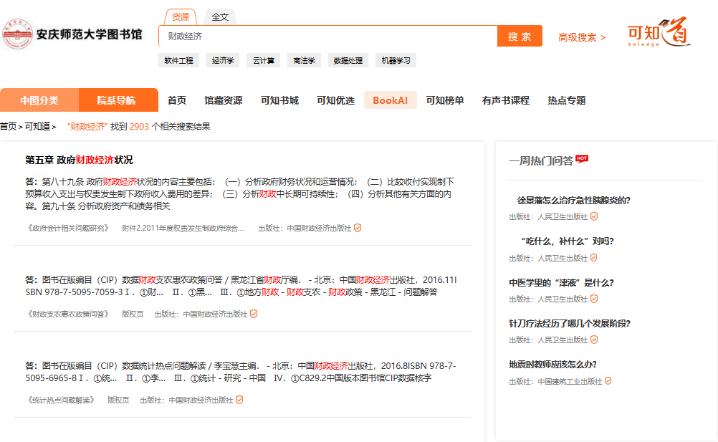
“可知道”打破了原有电子书按照章节顺序阅读、无法快速查找所需知识点的阅读弊端，可以帮助读者精准找到所需结果，快速定位相关电子书的特定章节，实现精准链接读者需求，提供权威、专业的“答案”，并按照知识点关联，智能匹配和检索“问题”相关联的知识内容，呈现相关的知识点，实现专业知识内容的高效阅读和学习。

二、“知识阅读”
“知识阅读”是一种阅读与知识体系完美融合的阅读方式。“可知”知识服务平台通过对知识点挖掘、知识体系构建、信息分析，在细分领域内实现知识点体系化，根据知识点关联各种类型资源，供读者进行网络化、体系化阅读。让读者在阅读一本电子书时，既可以学习与之相关的知识点解释，还可以根据知识体系的指引快速获取关联知识内容和资源进行系统性连贯学习。

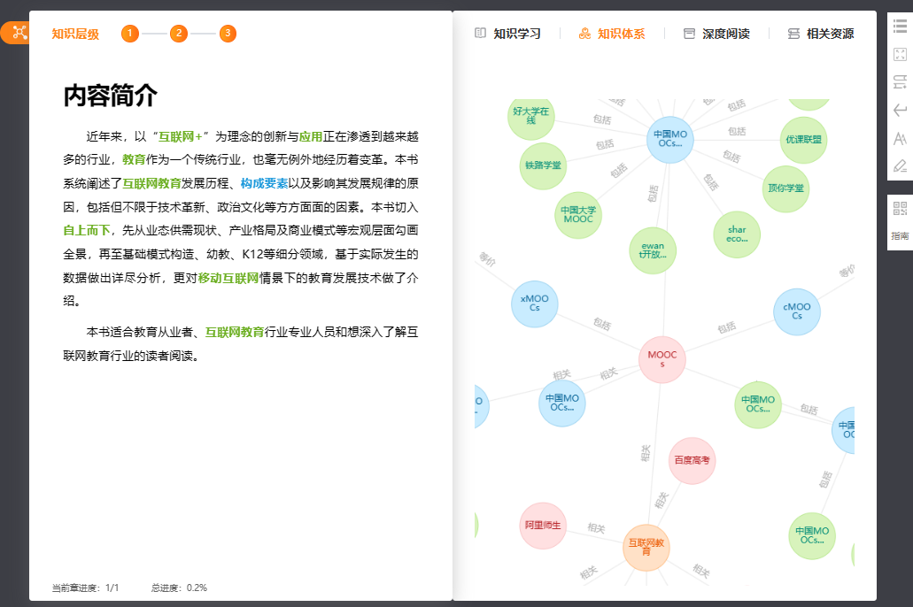
“知识”阅读既可以满足读者进行系统性连贯学习，同时也服务于教学科研，满足学科资源建设需求。目前“可知”知识服务平台已在电子、电路、雷达、探测、建筑施工等专业领域构建出完善的知识体系，供读者学习。

